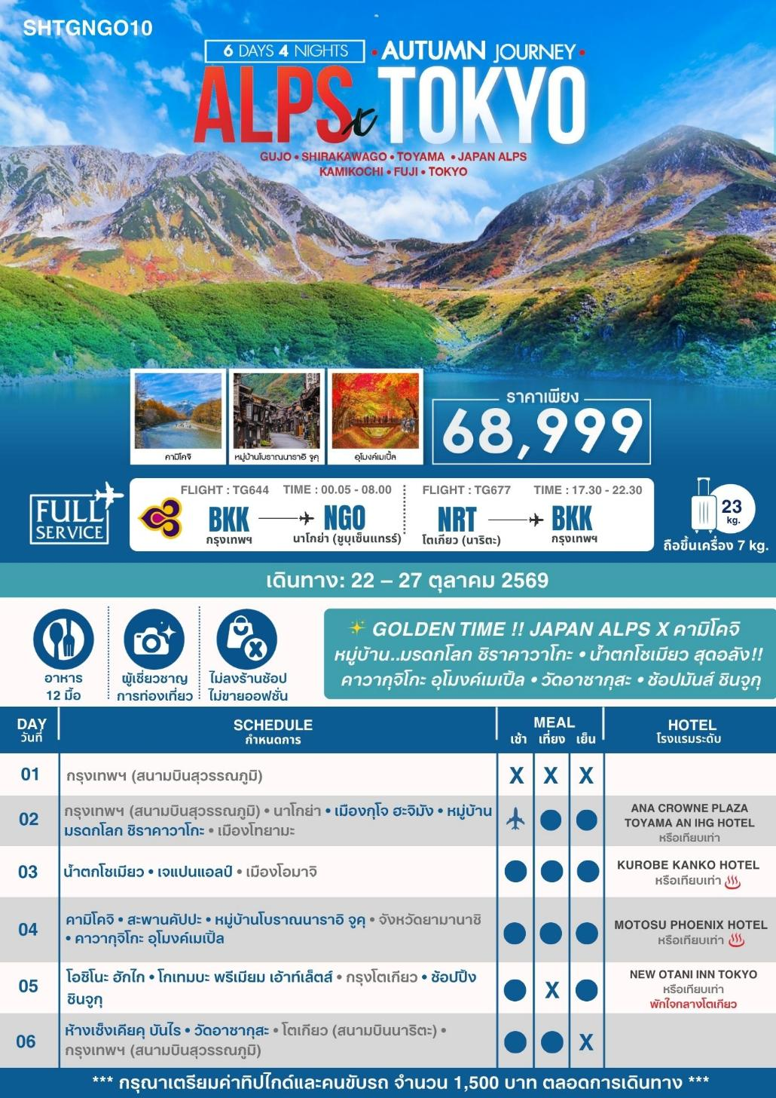

โปรแกรมการเดินทาง
21.00 น. พร้อมกันที่ สนามบินสุวรรณภูมิ อาคารผู้โดยสารขาออก (ระหว่างประเทศ) ชั้น 4 ประตู 2 เคาน์เตอร์ D สายการบิน THAI AIRWAYS (TG) โดยมีเจ้าหน้าที่จากทางบริษัทฯ คอยต้อนรับ และอำนวยความสะดวกแก่ท่านก่อนออกเดินทาง
**สำคัญมาก !! ประเทศญี่ปุ่นไม่อนุญาตให้นำอาหารสดจำพวก เนื้อสัตว์ พืช ผัก ผลไม้ เข้าประเทศ หากฝ่าฝืนมีโทษปรับและจับ**
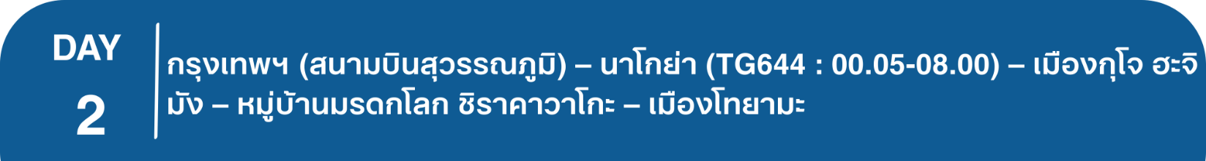
00.05 น. เหินฟ้าสู่ สนามบินชูบุเซ็นแทรร์ เมืองนาโกย่า โดยสายการบิน THAI AIRWAYS เที่ยวบินที่ TG644
- เที่ยวบินหรือเวลาอาจมีการเปลี่ยนแปลง ทั้งนี้ขึ้นอยู่กับสายการบินเป็นผู้กำหนด
- ขอสงวนสิทธิ์ในการเลือกที่นั่งบนเครื่องบิน เนื่องจากการจัดที่นั่งบนเครื่องบิน เป็นสิทธิ์ของเจ้าหน้าที่เช็คอิน ซึ่งทางบริษัทไม่สามารถเข้าไปแทรกแซงได้
กรณีผู้เดินทางต้องการขอวีลแชร์ที่สนามบิน กรุณาแจ้งกับทางบริษัททัวร์ฯ ทันที หลังจากที่ท่าน
ชำระเงินมัดจำค่าทัวร์เรียบร้อยแล้ว
หมายเหตุ : หากผู้เดินทางต้องการนำวีลเเชร์ส่วนตัวไปเอง จะต้องเป็นวีลแชร์ที่ไม่มีแบตเตอรี่

(บริการอาหารและเครื่องดื่มบนเครื่อง)
**การบริการอาหารและเครื่องดื่มบนเครื่องบิน เป็นบริการของสายการบิน ทั้งนี้อาจจะมีการเปลี่ยนแปลงได้ขึ้นอยู่กับนโยบายของสายการบิน โดยไม่ต้องเเจ้งให้ทราบล่วงหน้า**
08.00 น. เดินทางถึง สนามบินชูบุเซ็นแทรร์ เมืองนาโกย่า (เวลาท้องถิ่นเร็วกว่าไทย 2 ช.ม. กรุณาปรับนาฬิกาของท่านเป็นเวลาท้องถิ่นเพื่อสะดวกในการนัดหมาย) หลังผ่านพิธีการตรวจคนเข้าเมืองและศุลกากรเรียบร้อยแล้ว
นำท่านเดินทางสู่ เมืองกุโจ ฮะจิมัง
เที่ยง รับประทานอาหารกลางวัน ณ ภัตตาคาร
บ่าย นำท่านเดินชม เมืองกุโจ ฮะจิมัง สัมผัสเสน่ห์แห่งเมืองเล็กๆ ท่ามกลางขุนเขาที่ยังคงรักษาเอกลักษณ์และวัฒนธรรมอันงดงามได้อย่างดีเยี่ยม และเป็นเมืองที่มีชื่อเสียงเรื่องความงามของสายน้ำใส ให้ท่านได้เดินเล่นชมเมือง และสัมผัสวีถีชีวิตของชาวญี่ปุ่นแบบสังคมท้องถิ่นที่อยู่กันแบบถ้อยทีถ้อยอาศัย สงบสุข ซึ่งเป็นสังคมที่หาได้ยากในปัจจุบัน

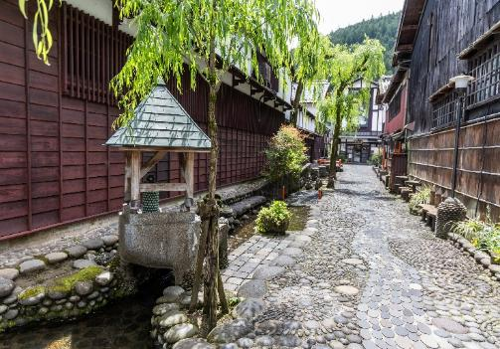
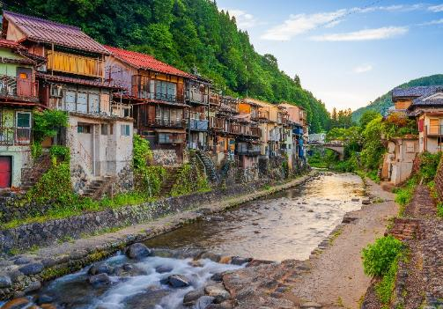
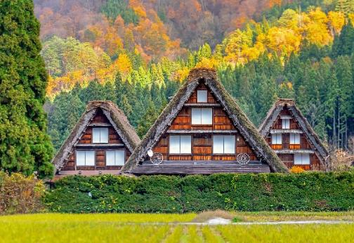
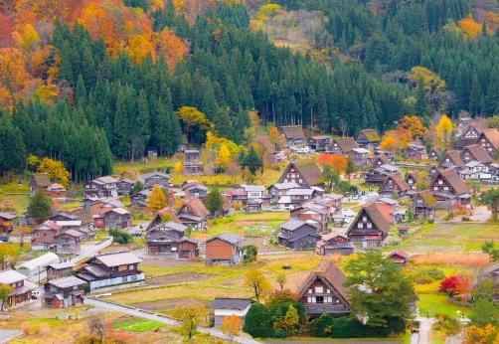
นำท่านเดินทางสู่แหล่งท่องเที่ยว 1 ในสถานที่มรดกโลกทางวัฒนธรรมจากยูเนสโกที่ต้องไปสักครั้งในชีวิต พลาดไม่ได้กับการมาชม หมู่บ้านชิราคาวาโกะ “ดินแดนแห่งเทพนิยายกลางหุบเขา” ตัวอาคารมีเอกลักษณ์เฉพาะตัวสไตล์ “กัสโชสึคุริ” หลังคาทรงจั่วคล้ายพนมมือไหว้ ให้ท่านเดินเล่นชมความงามของหมู่บ้านราวกับว่าอยู่ในโลกนิทานที่มีความสวยงามไม่ว่าในฤดูไหน
จากนั้นนำท่านเดินทางสู่ เมืองโทยามะ
พักที่ ANA CROWNE PLAZA TOYAMA AN IHG HOTEL หรือเทียบเท่า
ค่ำ รับประทานอาหารค่ำ ณ ห้องอาหารโรงแรม


เช้า รับประทานอาหารเช้า ณ ห้องอาหารโรงแรม
นำท่านเดินทางสู่ เมืองทาเทยามะ ชม น้ำตกโชเมียว เป็นน้ำตกมีความสูงถึง 350 เมตร ได้รับการยกย่องว่าเป็น น้ำตกที่สูงที่สุดในประเทศญี่ปุ่น และเป็นหนึ่งในน้ำตก 100 แห่งที่สวยงามที่สุดของญี่ปุ่นซึ่งน้ำตกตั้งอยู่ภายในเขตอุทยานแห่งชาติชูบุซังกากุ (Chubusangaku National Park) ชมความงดงามของธรรมชาติโดยรอบ ปริมาณน้ำตกจะเปลี่ยนแปลงไปตามฤดูกาล ให้ท่านสัมผัสบรรยากาศใบไม้เปลี่ยนสีที่สวยงามรอบๆ น้ำตก ความแตกต่างระหว่างใบไม้หลากสีสันและน้ำตกสีขาวที่เข้ากันได้อย่างลงตัว หมายเหตุ..การเปลี่ยนสีของใบไม้ จำนวนมาก หรือ น้อย ทั้งนี้ขึ้นอยู่กับสภาพอากาศในแต่ละปี
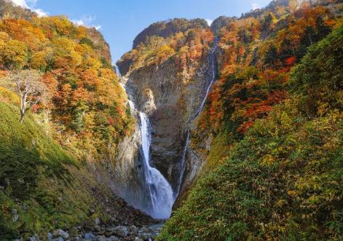
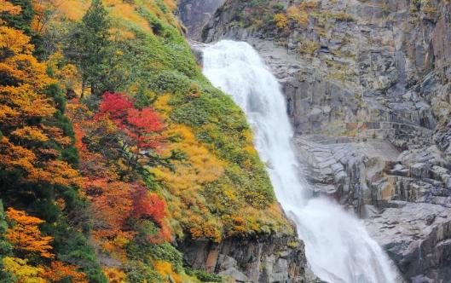

เที่ยง รับประทานอาหารกลางวัน ณ ภัตตาคาร
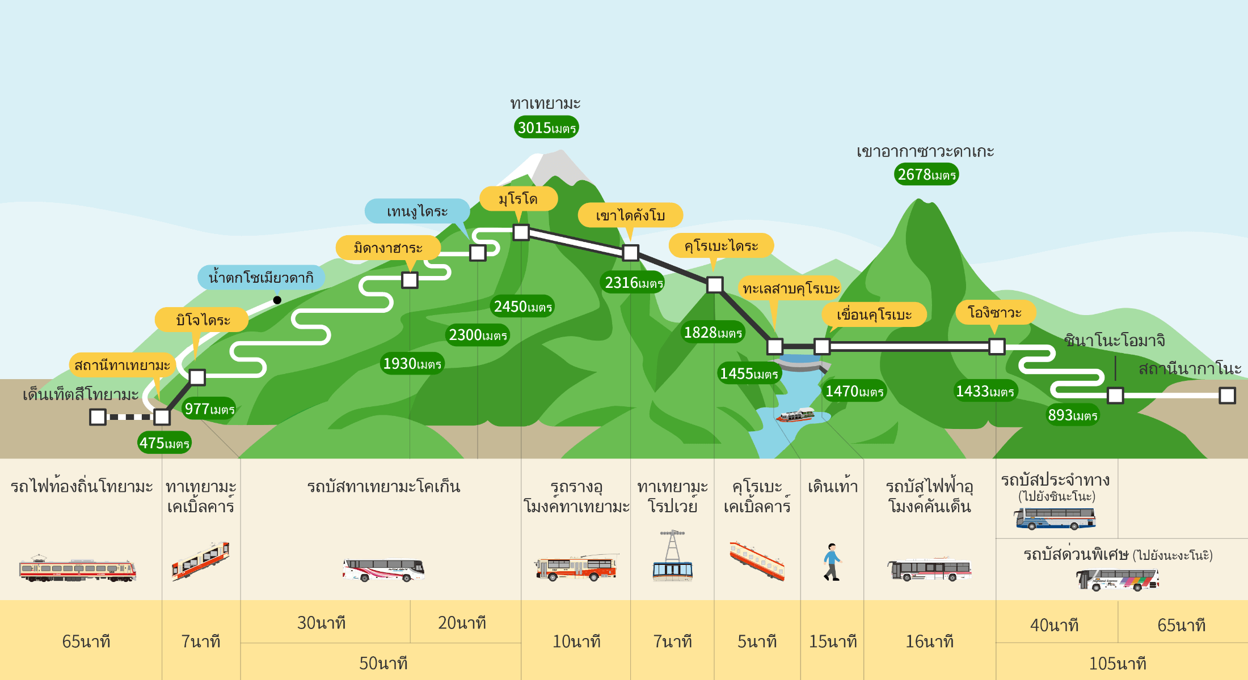

บ่าย นำท่านเดินทางสู่ “สถานีทาเทยามะ” จุดเริ่มต้นของเส้นทาง “เจแปนแอลป์” เส้นทางท่องเที่ยวคลาสสิคสุดโรแมนติกที่จะทำให้ท่านประทับใจไม่รู้ลืม
หมายเหตุ.. 1. เส้นทางการท่องเที่ยวสายอัลไพน์ทาเทยาม่า-โองิซาวะ อาจมีการเปลี่ยนแปลงขึ้นอยู่กับสภาพอากาศและการอนุญาตของทางเจ้าหน้าที่ ณ วันนั้นๆ ทางบริษัทฯ ขอสงวนสิทธิ์ในการปรับเปลี่ยนรายการเที่ยว และหารายการอื่นทดแทนให้ โดยไม่แจ้งให้ทราบล่วงหน้า
2. การเปลี่ยนสีของใบไม้ จำนวนมาก หรือ น้อย ทั้งนี้ขึ้นอยู่กับสภาพอากาศในแต่ละปี
ทาเทยามะ นำท่านนั่งเคเบิ้ลคาร์ขึ้นสู่ที่ราบสูงบิโจไดระ เพื่อทำการเปลี่ยนเป็นรถบัสเพื่อชมเส้นทางสายธรรมชาติของวนอุทยาน
ดอยมุโรโด โดยสารรถบัสลัดเลาะไปตามเส้นทางถึงยอดมุโรโด คือ จุดชมวิวที่สูงที่สุดของเส้นทางเจแปน แอลป์
ไดคังโบ นำท่านโดยสารรถรางไฟฟ้าผ่านอุโมงค์ใต้ภูเขาทาเทยามะ ด้วยความสูงถึง 3,015 เมตร และสูงเป็นที่สองรองจากภูเขาไฟฟูจิ สู่ที่ราบไดคังโบชมความงดงามแห่งทัศนียภาพอีกฟากฝั่งของภูเขา
คุโรเบะไดระ ที่ราบสูงบนไหล่เขาที่ท่านสามารถชมทัศนียภาพของช่องเขาที่เป็นเหวลึก สร้างความตื่นตาตื่นใจอย่างยิ่งแก่นักท่องเที่ยว นำท่านโดยสารกระเช้าข้ามเหวลึกซึ่งมีเพียงลวดสลิงของกระเช้าจากต้นทางถึงปลายทางเท่านั้น ไม่มีเสาค้ำหรือคั่นกลางเป็นทางยาว 1,700 เมตร จึงได้ฉายาว่า “กระเช้าพาโนรามา”
เขื่อนคุโรเบะ นำท่านโดยสารเคเบิ้ลคาร์เพื่อลดระดับลงสู่สันเขื่อนคุโรเบะ เป็นเขื่อนขนาดยักษ์ที่มีความยาวของสันเขื่อนถึง 800 เมตร ท่านสามารถเดินชมวิวที่วิเศษยิ่งใหญ่ตระการตาของเทือกเขาแอลป์ได้ และชมความแรงของน้ำที่ปล่อยออกจากเขื่อนที่ส่งเสียงดังสนั่นสู่เบื้องล่าง
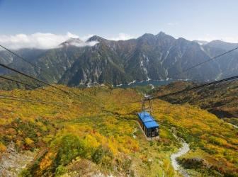
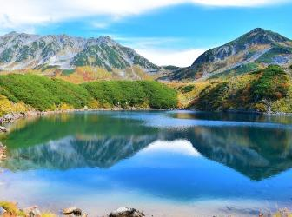
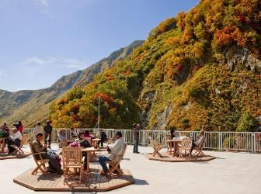
โองิซาวะ ด่านสุดท้ายของเส้นทางธรรมชาติ นำท่านโดยสารรถบัสไฟฟ้าลอดอุโมงค์ใต้ภูเขาระยะทางยาวถึง 6.1 กิโลเมตร มุ่งหน้าสู่สถานีปลายทาง “โองิซาวะ”
จากนั้นนำท่านเดินทางสู่ เมืองโอมาจิ เข้าสู่โรงแรมที่พัก
พักที่ KUROBE KANKO HOTEL หรือเทียบเท่า
ค่ำ รับประทานอาหารค่ำ ณ ห้องอาหารโรงแรม เมนูพิเศษ..บุฟเฟ่ต์ขาปู
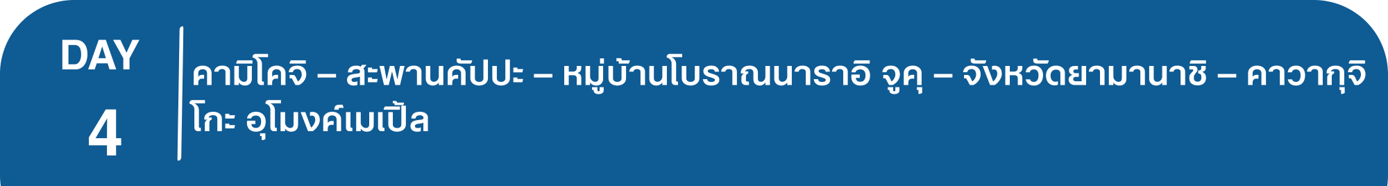
หลังรับประทานอาหารแล้วเชิญท่านพักผ่อนไปกับการแช่ ออนเซ็น น้ำแร่ธรรมชาติผ่านความร้อนใต้พิภพเพื่อผ่อนคลายความเมื่อยล้า ทำให้เลือดลมเดินดีเสริมสุขภาพให้กระปรี้กระเปร่าผิวพรรณสดใสมีน้ำมีนวลช่วยระบบการเผาผลาญของร่างกายให้อยู่ในสภาพคงที่ ความอัศจรรย์แห่งการอาบน้ำแร่แบบญี่ปุ่นนี่เองทำให้มีผู้กล่าวว่า => หากมาที่ญี่ปุ่นแล้วไม่ได้ลงอาบน้ำแร่ก็เหมือนกับว่าท่านมาไม่ถึงญี่ปุ่น !
เช้า รับประทานอาหารเช้า ณ ห้องอาหารโรงแรม
นำท่านเดินทางสู่ คามิโคจิ แดนสวรรค์ท่ามกลางหุบเขาเจแปนแอลป์ อันงดงามในจังหวัดนากาโนะ ที่หลายคนบอกว่ายังไงก็ต้องไปเยือนให้ได้สักครั้ง! คามิโคจิ ตั้งอยู่ทางตอนเหนือของเทือกเขาแอลป์ มีสายน้ำของแม่น้ำอะซูสะที่ใสสะอาดไหลผ่าน สะพานคัปปะ (สถานที่ถ่ายภาพยอดฮิต) ล้อมรอบด้วยผืนป่าเขียวขจี ฉากหลังของยอดเขาสูงตระหง่านระดับ 3,000 เมตร เป็นสถานที่ที่ได้รับการยอมรับว่าเป็นแหล่งท่องเที่ยวทางธรรมชาติที่มีทิวทัศน์ภูเขาที่สวยงามที่สุดแห่งหนึ่งของประเทศญี่ปุ่น หมายเหตุ..การเปลี่ยนสีของใบไม้ จำนวนมาก หรือ น้อย ทั้งนี้ขึ้นอยู่กับสภาพอากาศในแต่ละปี
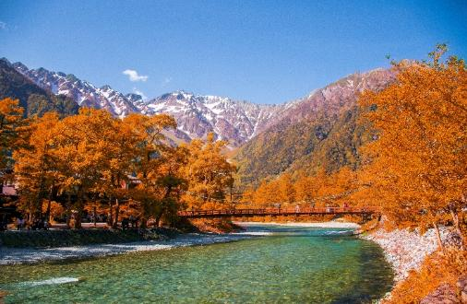
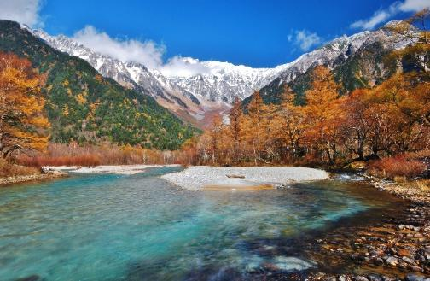

เที่ยง รับประทานอาหารกลางวัน ณ ภัตตาคาร
บ่าย นำท่านเดินทางสู่ หมู่บ้านโบราณนาราอิ จูคุ เมืองโบราณสมัยเอโดะบน “เส้นทางนากะเซนโด” ที่ยังคงสภาพดั้งเดิม ได้รับการอนุรักษ์และดูแลอย่างดีโดยรัฐบาลญี่ปุ่น บรรยากาศโดยรอบเรียงรายไปด้วยบ้านไม้โบราณที่ได้รับการดูแลรักษาไว้อย่างดีเพื่อคงความดั้งเดิมให้ได้มากที่สุด ให้ท่านได้สัมผัสถึงบรรยากาศราวกลับย้อนไปยังสมัยเอโดะ สองข้างทางประกอบไปด้วย ร้านขนม ร้านอาหาร ร้านค้าที่ขายของฝาก ของที่ระลึกในท้องถิ่น นอกจากนี้ยังมีแกลเลอรีงานฝีมือมากมายที่จำหน่ายผลิตภัณฑ์งานแกะสลักไม้ในท้องถิ่น ซึ่งทำด้วยความปราณีตจากภูมิปัญญาที่สืบทอดต่อกันมา
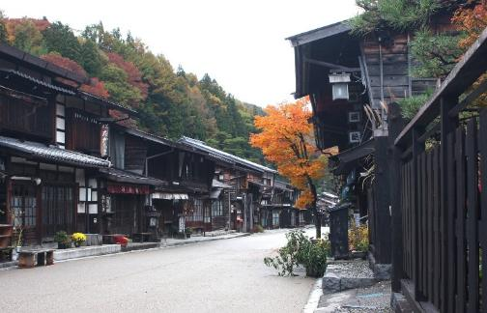
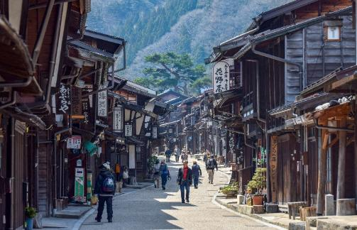

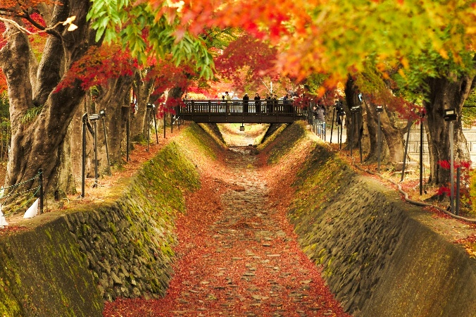
จากนั้นนำท่านเดินทางสู่ จังหวัดยามานาชิ ชมความงามของใบไม้เปลี่ยนสี ณ อุโมงค์เมเปิ้ล เป็นจุดชมใบไม้เปลี่ยนสียอดนิยม ริมทะเลสาบคาวากุจิโกะ (Momiji Corridor or Momiji Kairo) ให้ท่านได้เพลิดเพลินไปกับทิวทัศน์ของทะเลสาบคาวากุจิโกะที่ถูกย้อมด้วยสีสันของฤดูใบไม้ร่วง ตลอดสองฝั่งข้างทางที่เรียงรายไปด้วยต้นเมเปิ้ลมากกว่า 60 ต้น ประกอบด้วยใบไม้หลากสี มีทั้งใบสีแดง สีเหลืองและสีส้ม สลับไปมา ระยะทางยาวกว่า 2 กิโลเมตร สำหรับใบที่แห้งแล้วก็จะร่วงหล่นลงที่พื้นทำให้ด้านบนและด้านล่างเต็มไปด้วยใบเมเปิ้ลหลากสีสัน ราวกับพุ่มอุโมงค์ใบเมเปิ้ล ทำให้อุโมงค์ใบเมเปิ้ลแห่งนี้มีความสวยงามทั้งกลางวันและกลางคืน

พักที่ MOTOSU PHOENIX HOTEL หรือเทียบเท่า
ค่ำ รับประทานอาหารค่ำ ณ ห้องอาหารโรงแรม เมนูพิเศษ..บุฟเฟ่ต์ขาปู + SOFT DRINK
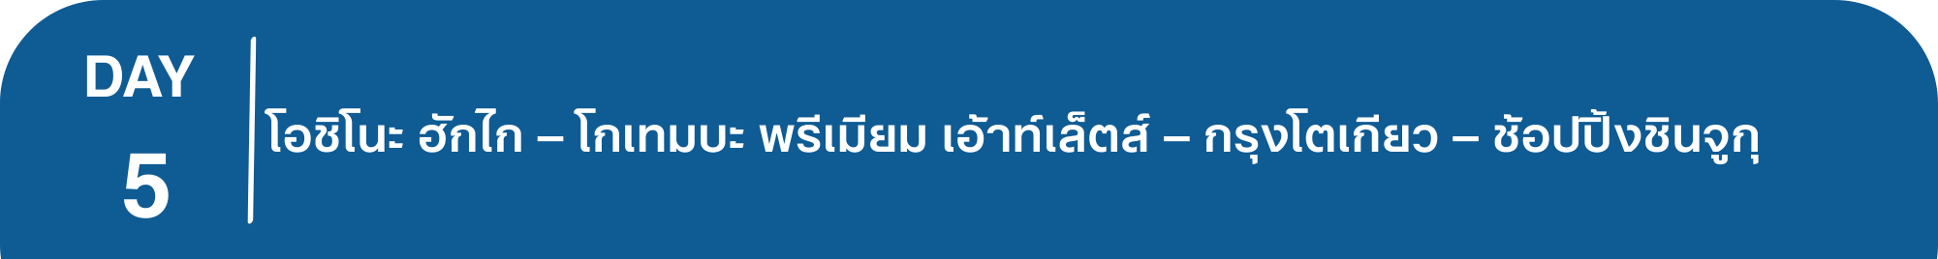
หลังรับประทานอาหารแล้วเชิญท่านพักผ่อนไปกับการแช่ ออนเซ็น แบบเต็มอิ่มอีก 1 คืน!!! เพื่อผ่อนคลายความเมื่อยล้าเลือดลมเดินดีเสริมสุขภาพให้กระปรี้กระเปร่า ผิวพรรณสดใสมีน้ำมีนวล ช่วยระบบการเผาผลาญของร่างกายให้อยู่ในสภาพคงที่
เช้า รับประทานอาหารเช้า ณ ห้องอาหารโรงแรม
นำท่านสู่ โอชิโนะ ฮักไก บ่อน้ำธรรมชาติกับความเลื่อมใสศรัทธาในภูเขาไฟศักดิ์สิทธิ์ฟูจิยาม่า เวลาแสนยาวนานจากการละลายของหิมะบนภูเขาไฟฟูจิที่ไหลซึมลึกลงพื้นบริเวณที่ลุ่ม ทำให้เกิดน้ำซึมขังขยายวงกว้างกลายเป็นบ่อขนาดย่อม น้ำในบ่อแต่ละบ่อใสสะอาดจนเกิดเงาสะท้อนที่สวยงาม ต่อมาในปี ค.ศ. 1985 สถานที่แห่งนี้ได้รับการคัดเลือกเป็น 1 ใน 100 อันดับแหล่งน้ำจากธรรมชาติที่ดีที่สุดของญี่ปุ่น ท่านสามารถเลือกซื้อสินค้าพื้นเมืองต่างๆ และสินค้าเกษตรกรรมที่ชาวบ้านนำมาขายระหว่างทางได้ ไม่ว่าจะเป็นผักภูเขาที่สดกรอบ ผลไม้อบแห้ง ถั่ว มันญี่ปุ่น และอื่นๆ อีกมากมาย หมายเหตุ..การเปลี่ยนสีของใบไม้ จำนวนมาก หรือ น้อย ทั้งนี้ขึ้นอยู่กับสภาพอากาศในแต่ละปี
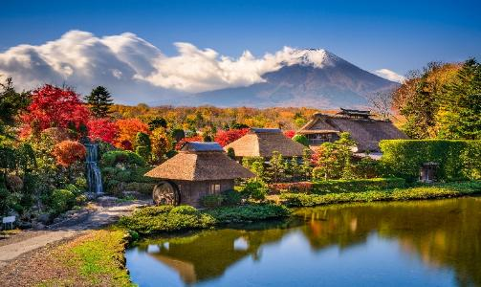
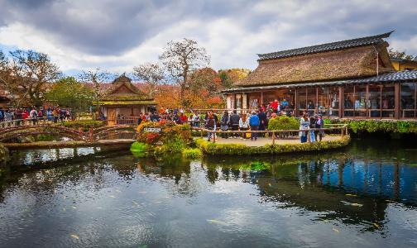

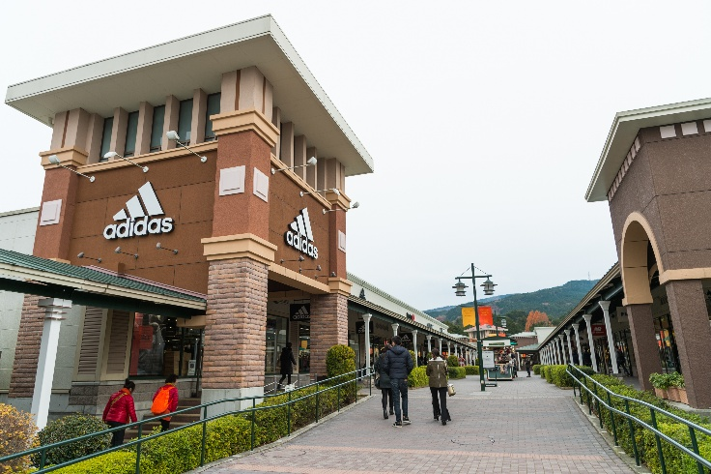
เชิญท่านอิสระช้อปปิ้ง โกเทมบะ พรีเมียม เอ้าท์เล็ตส์ ที่รวบรวมสินค้าแบรนด์เนมดังระดับต้นๆ ทั่วโลกมาไว้ด้วยกัน ณ บริเวณ TOMEI EXPRESSWAY ที่เชื่อมระหว่าง ภูเขาไฟฟูจิ-วนอุทยานฮาโกเน่และมหานครโตเกียว ช่วงช้อปกระหน่ำ! สินค้าปลอดภาษีหลากสไตล์ยี่ห้อดังเกือบ 200 แบรนด์ ไม่ว่าจะเป็น GUCCI, AMINI, NIKE, DESILE, BALLY, COACH, GAP, HUGO BOSS, VERSACE, YVES SAINT LAURENT, RIVE GAUCHE หรือจะเป็นหมวดสินค้า INTIMATE APPAREL อาทิ KID BLUE, TRIUMPH หรือจะเป็นหมวด HOME FASHION, FRAGRANCE OUTLET ฯลฯ นอกจากนี้ยังมีหมวดสินค้าอื่นๆ อาทิเช่น รองเท้า กระเป๋า เสื้อผ้าเด็ก ซึ่งทุกชิ้นเป็นของแท้ราคาถูกพิเศษกว่าในห้างสรรพสินค้าที่รวบรวมไว้ในพื้นที่กว่า 400,000 ตารางฟุต แบ่งออกเป็น 3 โซน นับได้ว่าเป็นสวรรค์ของทั้งนักช้อปชาวญี่ปุ่น และนักท่องเที่ยวผู้มาเยือนอย่างแท้จริง
เที่ยง อิสระรับประทานอาหารกลางวันตามอัธยาศัย ณ โกเทมบะ พรีเมียม เอ้าท์เล็ตส์ **เพื่อให้ท่านใช้เวลาช้อปปิ้งได้อย่างคุ้มค่า**
บ่าย นำท่านเดินทางสู่ กรุงโตเกียว ให้ท่านอิสระ ช้อปปิ้งชินจูกุ ย่านที่มีความเจริญอันดับหนึ่งของโตเกียว เป็นศูนย์รวมร้านค้าที่จัดแต่งอย่างหรูหราน่ารักหลากสไตล์ มีร้านค้าชื่อดังที่เป็นที่นิยมทั้งชาวญี่ปุ่นและนักท่องเที่ยวที่มาเยือน มีทั้งสินค้าแบรนด์เนม เสื้อผ้าแฟชั่น อุปกรณ์อิเล็กทรอนิกส์ กล้องถ่ายรูปดิจิตอล กิ๊ฟช็อป ขนม รวมถึงเครื่องสำอางยี่ห้อดังของญี่ปุ่นไม่ว่าจะเป็น KOSE, SHISEDO KANEBO, SK–II ในราคาถูกกว่าเมืองไทยและสินค้าอื่นๆ อีกมากมายที่ท่านสามารถเลือกซื้อเป็นของฝากกลับบ้านได้
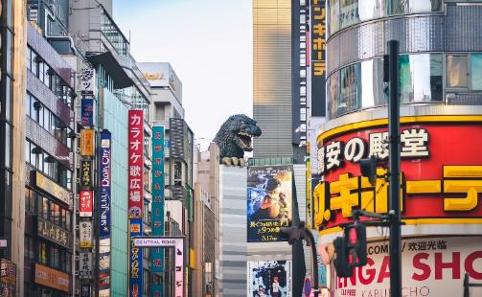
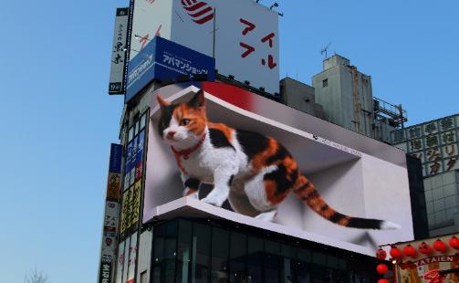

พักที่ NEW OTANI INN TOKYO หรือเทียบเท่า พักใจกลางโตเกียว
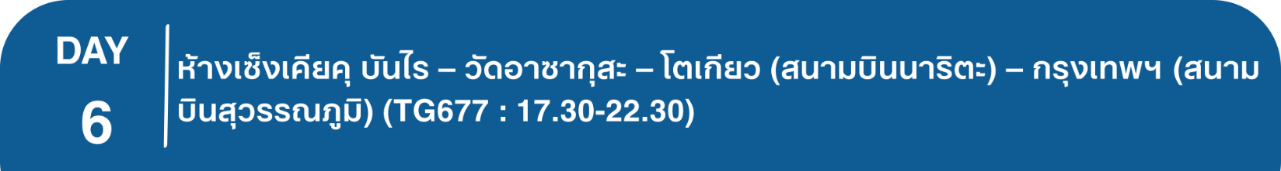
ค่ำ รับประทานอาหารค่ำ ณ ภัตตาคาร เมนูพิเศษ..บุฟเฟ่ต์ปิ้งย่าง
เช้า รับประทานอาหารเช้า ณ ห้องอาหารโรงแรม
พาท่านไปยัง ห้างเซ็งเคียคุ บันไร ห้างใหม่ปี 2024 สร้างเป็นสไตล์เมืองสมัยเอโดะ ให้ท่านได้เดินชิลๆ ลิ้มลองอาหารทะเลสดใหม่ เลือกทานอาหารและซื้อสินค้ากับร้านค้าปลีกต่างๆ อย่างจุใจ อีกทั้งห้างแห่งนี้ยังมีบ่อน้ำพุร้อนจาก HAKONE อีกด้วย
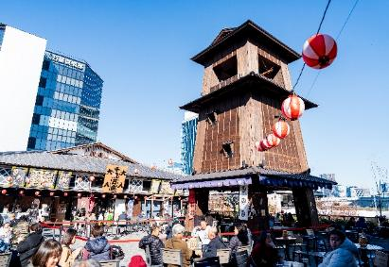
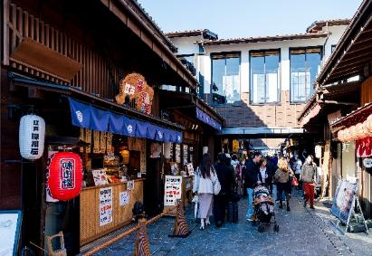
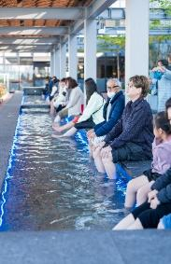

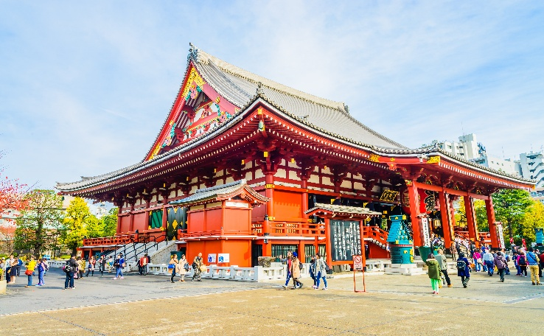
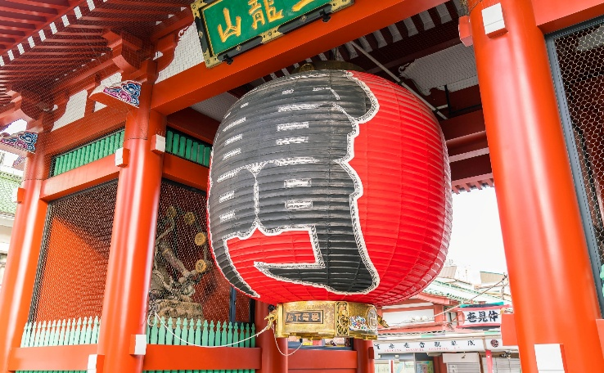
จากนั้นพาท่านไปแลนด์มาร์คที่มีชื่อเสียงมากที่สุดในโตเกียว ณ วัดเซ็นโซจิ (วัดอาซากุสะ) ขอพรองค์เจ้าแม่กวนอิมในวิหารหลวงอันเป็นที่เคารพของชาวญี่ปุ่น จุดถ่ายรูปยอดฮิตอยู่ตรงประตูทางเข้าวัด "โคมแดงคามินาริมง" ที่มีขนาดใหญ่ที่สุดในโลก ให้ท่านอิสระเดินเล่นบนถนนนากามิเสะ แหล่งช้อปปิ้งสุดคึกคักที่เต็มไปด้วยร้านค้ามากมายทั้งขนมญี่ปุ่น ของฝาก และสินค้าแฮนด์เมด

เที่ยง รับประทานอาหารกลางวัน ณ ภัตตาคาร เมนูพิเศษ..บุฟเฟ่ต์ชาบู
สมควรแก่เวลา กรุณาตรวจเช็คสัมภาระให้เรียบร้อย นำท่านเดินทางสู่ สนามบินนาริตะ เพื่อกลับกรุงเทพฯ
17.30 น. เหินฟ้าสู่ กรุงเทพฯ โดยสายการบิน THAI AIRWAYS เที่ยวบินที่ TG677
(บริการอาหารและเครื่องดื่มบนเครื่อง)
**การบริการอาหารและเครื่องดื่มบนเครื่องบิน เป็นบริการของสายการบิน ทั้งนี้อาจจะมีการเปลี่ยนแปลงได้ขึ้นอยู่กับนโยบายของสายการบิน โดยไม่ต้องเเจ้งให้ทราบล่วงหน้า**
22.30 น. ถึง กรุงเทพฯ โดยสวัสดิภาพ พร้อมความประทับใจ......... ☺ ☺ ☺ ☺
********ขอบคุณทุกท่านที่ใช้บริการ********
☺ ☺ ☺ ☺ ซื่อสัตย์ จริงใจ ห่วงใย เน้นบริการ คืองานของเรา ☺ ☺ ☺ ☺

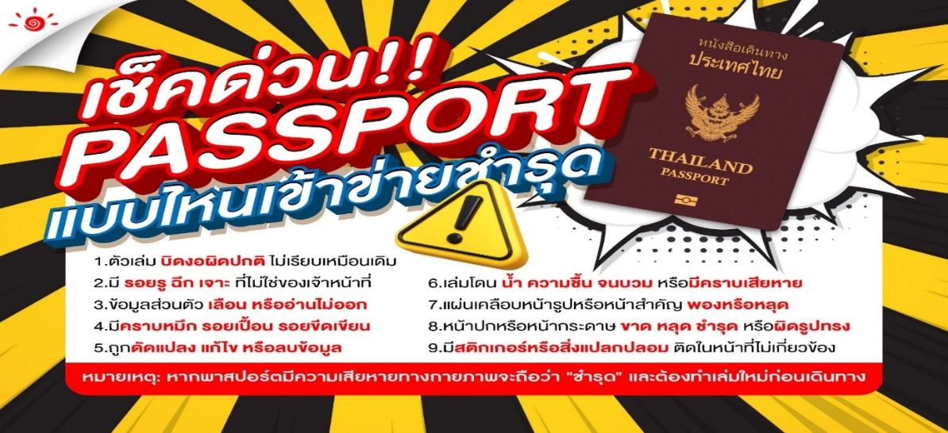

*** หากสายการบินมีการปรับราคาภาษีน้ำมันขึ้น ทางบริษัทฯ ขอสงวนสิทธิ์เก็บค่าภาษีน้ำมันเพิ่มตามความเป็นจริง ก่อนการเดินทาง **ราคาทัวร์นี้ มีผลปรับใช้ตามประกาศของสายการบิน เริ่ม 1 เม.ย.69 ***

อัตราค่าบริการ (ราคาต่อท่าน)
คณะจอยทัวร์ขั้นต่ำ 15 ท่านออกเดินทางพร้อมไกด์ไทย

วันเดินทาง | ราคาทัวร์ผู้ใหญ่  พักห้องละ 2-3 ท่าน  (15 ท่านออกเดินทาง) | ราคาเด็กพักกับผู้ใหญ่ 2 ท่าน  อายุ 2 – 11 ปี  มีเตียง | ราคาเด็กพักกับผู้ใหญ่ 2 ท่าน  อายุ 2 – 4 ปี  ไม่มีเตียง | พักเดี่ยว  จ่ายเพิ่ม | ราคา  ไม่รวมตั๋ว
22 – 27 ต.ค. 69 | 68,999  บาท / ท่าน | 64,999  บาท / ท่าน | 56,999  บาท / ท่าน | 12,000  บาท / ท่าน | 41,999  บาท / ท่าน

